# vmstate

格式：vmstate [刷新延时 刷新次数]

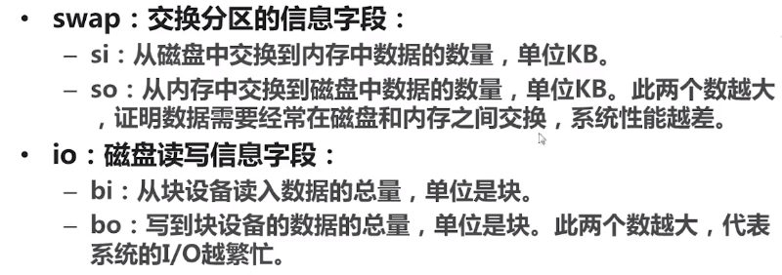

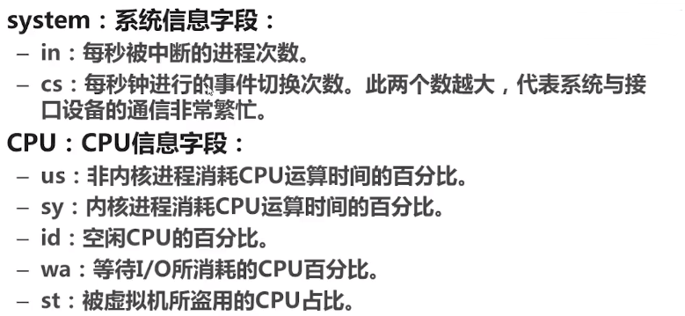

注：缓存和缓冲的区别

简单来说，缓存（cache）是用来加速数据从硬盘中“读取”的，而缓冲（buffer）是用来加速数据“写入”硬盘的。

# dmesg

# free

# uname

# lsof

